咸阳华盛印务有限责任公司
全自动印刷生产线建设项目
竣工环境保护验收监测报告表

（噪声、固体废物）

建设单位: 咸阳华盛印务有限责任公司
编制单位：西安海蓝环保科技有限公司

2018年11月

建设单位法人代表: （签字）
编制单位法人代表: （签字）
项 目 负 责 人:胡怡
填表人：胡怡

建设单位:咸阳华盛印务有限 编制单位:西安海蓝环保科技
责任公司（盖章） 有限公司（盖章）
电话:13008446821 电话:029-87886946
邮编:712000 邮编:710061
地址:秦汉新城窑店街道 地址: 西安市碑林区长安北路草
办毛王村副9号 场坡翡翠明珠6号楼2#3002号
表一
建设项目名称 | 全自动印刷生产线建设项目
建设单位名称 | 咸阳华盛印务有限责任公司
建设项目性质 | 新建□ 改扩建□ 技改□ 迁建
建设地点 | 西咸新区秦汉新城窑店街道办长电公路毛王村副9号
主要产品名称 | 宣传彩页、册，标签类，表格稿子类
设计生产能力 | 宣传彩页、册：1000万张/a，标签类4000万枚/a，表格稿子类1000万本/a
实际生产能力 | 宣传彩页、册：1000万张/a，标签类4000万枚/a，表格稿子类1000万本/a
建设项目环评时间 | 2018年9月11日 | 开工建设时间 | 2014年3月
调试时间 | 2014年8月 | 验收现场监测时间 | 2018年10月15日～16日
环评报告表  审批部门 | 陕西省西咸新区秦汉新城行政审批与政务服务局 | 环评报告表  编制单位 | 北京万澈环境科学与工程技术有限责任公司
环保设施设计单位 | 宁波腾臻环保科技有限公司 | 环保设施施工单位 | 宁波腾臻环保科技有限公司
投资总概算 | 500万元 | 环保投资总概算 | 16万元 | 比例 | 3.2%
实际总概算 | 500万元 | 环保投资 | 15.5万元 | 比例 | 3.1%
验收监测依据 | ⑴《中华人民共和国环境保护法》，2015年1月1日；  ⑵《中华人民共和国固体废物污染环境防治法》（修订），2016年11月7日；  ⑶《中华人民共和国环境噪声污染防治法》，1997年3月1日；  ⑷《关于加强建设项目竣工环境保护验收监测工作中污染事故防范环境检查工作的通知》（验字［2005］188号，中国环境监测总站）；  ⑸《中国环境监测总站建设项目竣工环境保护验收监测管理规定》（验字〔2005〕172号，中国环境监测总站）；  ⑹《建设项目竣工环境保护验收暂行办法》，国环规环评〔2017〕4号；  ⑺《建设项目竣工环境保护验收技术指南 污染影响类》，公告2018年 第9号；  ⑻《咸阳华盛印务有限责任公司全自动印刷生产线建设项目环境影响报告表》，2018年8月；  ⑼《关于咸阳华盛印务有限责任公司全自动印刷生产线建设项目环境影响报告表的批复》，陕西省西咸新区秦汉新城行政审批与政务服务局，2018年9月11日；  ⑽咸阳华盛印务有限责任公司提供的其他资料。
验收监测评价标准、标号、级别、限值 | 根据项目环境影响报告表及陕西省西咸新区秦汉新城行政审批与政务服务局关于本项目环境影响报告表的批复，结合项目实际情况，本次竣工环境保护验收执行标准及限值如下：  1.污染物排放标准  ⑴噪声  运营期厂界噪声执行《工业企业厂界环境噪声排放标准》（GB12348-2008）中的2类标准，排放标准限值见表1-1。  表1-1 厂界噪声排放执行标准  ⑵固体废物  一般固废执行《一般工业固体废物贮存、处置场污染控制标准》（GB18599-2001）及修改单中相关规定，危险固废执行《危险废物贮存污染控制标准》（GB18597-2001）的有关规定及修改单要求。
  厂界外声环境功能区划分 | 标准限值[dB（A）]
  厂界外声环境功能区划分 | 昼间 | 夜间
  2类 | 60 | 50

表二
工程建设内容：
本项目位于西咸新区秦汉新城窑店街道办长电公路毛王村副9号，占地面积4600 m²，为迁建项目，项目总投资500万元，年工作天数200天，日工作时间8h。项目地理位置见附图2-1，项目总平面布置见附图2-2。
根据项目环境影响报告表中建设内容，结合现场踏勘情况，项目实际建设内容与环境影响报告表及陕西省西咸新区秦汉新城行政审批与政务服务局的审批决定中的建设内容核实情况见表2-1。本次仅对项目的噪声、固体废物部分进行竣工环境保护验收。
表2-1 项目建设内容核实情况一览表
工程组成 | 工程名称 | 环境影响报告表中建设内容 | 项目实际建设内容 | 与环评及批复文件一致性判别
主体工程 | 生产车间 | 1800m²，一层，钢架结构，内置印刷机、骑马装订联印机、折页机等设备，年耗6万令纸 | 1800m²，一层，钢架结构，内置印刷机、骑马装订联印机、折页机等设备，年耗6万令纸 | 一致
辅助工程 | 原料存放区 | 400m²，一层，钢架结构，存放外购的纸张 | 400m²，一层，钢架结构，存放外购的纸张 | 一致
辅助工程 | 油墨暂存区 | 20m²，一层，砖混结构，存放外购的油墨 | 20m²，一层，砖混结构，存放外购的油墨 | 一致
辅助工程 | 办公室 | 400m²，二层，砖混结构，用于行政人员办公 | 400m²，二层，砖混结构，用于行政人员办公 | 一致
辅助工程 | 员工宿舍 | 320m²，二层，砖混结构，员工宿舍 | 320m²，二层，砖混结构，员工宿舍 | 一致
辅助工程 | 食堂 | 40m²，一层，砖混结构 | 40m²，一层，砖混结构 | 一致
公用工程 | 供水工程 | 市政供水管网，依托西安西电鹏远重型电炉制造有限公司建成的供水系统 | 市政供水管网，依托西安西电鹏远重型电炉制造有限公司建成的供水系统 | 一致
公用工程 | 排水工程 | 化粪池处理，定期外运还田 | 化粪池处理，定期外运还田 | 一致
公用工程 | 供电工程 | 市政供电系统提供 | 市政供电系统提供 | 一致
公用工程 | 采暖与制冷 | 采用分体式空调 | 采用分体式空调 | 一致
环保工程 | 噪声治理 | 合理布局、室内安装、建筑隔声 | 合理布局、室内安装、建筑隔声 | 一致
环保工程 | 固废处置 | 生活垃圾定期交由环卫部门处置；不合格纸张返回厂家；印刷次品、废弃包装外卖给物资回收单位回收利用；废油墨桶、废清洗剂桶、废油墨、废抹布、手套等危险废物经统一收集后暂存于危险废物暂存间，交由陕西新天地固体废物综合处置有限公司处置 | 生活垃圾定期交由环卫部门处置；不合格纸张返回厂家；印刷次品、废弃包装外卖给物资回收单位回收利用；废油墨桶、废清洗剂桶、废油墨、废抹布、手套等危险废物经统一收集后暂存于危险废物暂存间，交由陕西新天地固体废物综合处置有限公司处置 | 一致
本项目属迁建项目补办环评，进行环境影响评价时基本是依据项目实际建设内容进行的分析评价，故项目实际建设内容与环境影响评价文件及审批文件中内容一致。
项目产品及设计生产规模见表2-2。
表2-2 项目产品及规模一览表
序号 | 产品名称 | 单位 | 设计生产规模 | 核实结果
1 | 宣传彩页、册 | 张/a | 1000万 | 与环评文件一致
2 | 标签类 | 枚/a | 4000万 | 与环评文件一致
3 | 表格稿子类 | 本/a | 1000万 | 与环评文件一致

原辅材料消耗及水平衡：
1.主要原辅材料
本项目生产过程中使用的主要原辅材料用量见表2-3。
表2-3 主要原辅材料用量统计表
序号 | 原材料名称 | 年耗量 |  | 来源 | 核实结果
序号 | 原材料名称 | 环评文件中用量 | 实际用量 | 来源 | 核实结果
1 | 冷固胶印轮转油墨 | 15t | 10t | 外购 | 与环评文件一致
2 | 热固胶印轮转油墨 | 0t | 5t | 外购 | 新增辅料
3 | 油墨清洗剂（洗车水） | 0.5t | 0.5t | 外购 | 与环评文件一致
4 | 三山环保型胶装印刷纸 | 6万令 | 6万令 | 外购 | 与环评文件一致
本次新增油墨种类但项目油墨总用量不变。新增加热固胶印轮转油墨为环保型油墨，油墨检测报告见附件。本项目原辅材料种类增加，根据《关于印发环评管理中部分行业建设项目重大变动清单的通知》（环办〔2015〕52号）的有关规定，本项目的生产工艺发生变化，部分生产过程中使用热固胶印轮转油墨，但由项目所使用的热固胶印轮转油墨的检测报告可以看出，该油墨的使用不会产生新的污染物，现有废气处理设施同样适用于热固性油墨产生的有机废气，该变动不会导致环境影响显著变化，因此，不属于重大变动。
2.主要设备
本项目主要生产设备见表2-4。
表2-4 项目生产设备一览表
序号 | 设备名称 | 数量 | 单位 | 来源
1 | 上海震立机械设备商业转轮印刷机 | 1 | 台 | 外购
2 | SYSTEM35商业转轮印刷机 | 1 | 台 | 外购
3 | J2205对开双色胶印机 | 1 | 台 | 外购
4 | LQD8EA全自动骑马装订联动机 | 3 | 台 | 外购
5 | ZYH660A-2/16SZF32混合式折页机 | 2 | 台 | 外购
3.水源及水平衡
本项目生产用水和生活用水来源依托西电鹏远重型电炉制造有限公司建成的供水系统，用水量及排水情况见表2-5。项目实际运行的水平衡图见图2-1。
表2-5 项目用排水量情况 单位:m³/d
序号 | 用水项目 | 用水量 | 损耗量 | 排水量 | 备注
1 | 工作人员（食宿） | 1.1 | 0.22 | 0.88 | 110L/人·天，10人
2 | 工作人员（非食宿，日常饮水） | 1.22 | 0.24 | 0.98 | 35L/人·天，35人
3 | 油墨清洗用水 | 0.007 | 0.007 | 0 | 配比：清洗剂:水=1:3
4 | 恒温冷却用水 | 1.0 | 0.05 | 0 | /
合计 | / | 3.327 | 0.517 | 1.86 | /
图2-1 项目实际运行水平衡图（单位：m³/d）
根据环境影响审批文件中的要求，对项目是否按照审批文件及环评文件要求进行建设、是否存在重大变动的情况进行了判定，判定情况具体见表2-6。由表可以看出，本项目的建设性质、规模、地点、噪声及固体废物环境保护措施均未发生变化。
表2-6 项目重大变动判定表
项目 | 审批文件中的要求 |  | 环评文件中的要求 | 项目实际建设情况 | 变化情况
建设性质 | 新建，已建成 |  | 新建，已建成 | 新建，已建成 | 未变
建设规模 | 年耗6万令纸 |  | 年耗6万令纸 | 年耗6万令纸 | 未变
建设地点 | 秦汉新城窑店街道办长电公路毛王村副9号 |  | 秦汉新城窑店街道办长电公路毛王村副9号 | 秦汉新城窑店街道办长电公路毛王村副9号 | 未变
采用的防治污染措施及生态保护措施 | 噪声 | 设备均放置在生产车间内，通过合理布局、厂房隔音等措施 | 设备均放置在生产车间内，通过合理布局、厂房隔音等措施 | 设备均放置在生产车间内，通过合理布局、厂房隔音等措施 | 未变
采用的防治污染措施及生态保护措施 | 固体废物 | 不合格纸张退回厂家，印刷次品和废弃包装定期外卖物资回收单位再利用 | 不合格纸张退回厂家，印刷次品和废弃包装定期外卖物资回收单位再利用 | 不合格纸张退回厂家，印刷次品和废弃包装定期外卖物资回收单位再利用 | 未变
采用的防治污染措施及生态保护措施 | 固体废物 | 生活垃圾定期交由环卫部门清运处置 | 生活垃圾定期交由环卫部门清运处置 | 生活垃圾定期交由环卫部门清运处置 | 未变
采用的防治污染措施及生态保护措施 | 固体废物 | 废油墨、废油墨桶、废清洗剂桶、废抹布、废手套等危险废物，设置危废暂存间统一收集，交由有资质单位处置 | 废油墨、废油墨桶、废清洗剂桶、废抹布、废手套等危险废物，设置危废暂存间统一收集，交由陕西新天地固体废物综合处置有限公司处置 | 废油墨、废油墨桶、废清洗剂桶、废抹布、废手套等危险废物，设置危废暂存间统一收集，交由陕西新天地固体废物综合处置有限公司处置 | 未变
其他要求 | (一)项目在设计、施工及运营中，必须认真落实“报告表”中所提出的各项污染防治措施，严格执行建设项目环境保护“三同时”制度要求，确保各类污染物稳定达标排放。 |  | 项目为迁建补做环评项目，环评阶段项目已建成，施工阶段已结束。报告表中提出了废气、废水、噪声、固废治理措施，在认真落实各污染防治措施的情况下，可确保各类污染物稳定达标排放。 | 各污染防治措施完善，在各措施正常运行的情况下，可保证厂界噪声达标排放，各类固体废物得到合理、有效的处置，不会对环境产生影响 | 未变
其他要求 | (二)做好噪声污染防治。运营期间噪声主要来自于印刷机、模切机等设备。设备均放置在生产车间内，通过合理布局、厂房隔音等措施后，使噪声排放满足《工业企业厂界环境噪声排放标准》（GB12348-2008）中的2类标准。 |  | 运营期间噪声主要来自于印刷机、模切机等设备。通过合理布局、室内安装、建筑隔声的措施，车间外噪声值可降低25dB（A）。经监测，项目正常运行工况下，厂界四周噪声排放满足《工业企业厂界环境噪声排放标准》（GB12348-2008）中的2类标准。 | 运营期间噪声主要来自于印刷机、模切机等设备。采取了室内安装、合理布局、建筑隔声的措施。经验收监测，项目正常运行工况下，厂界四周噪声排放满足《工业企业厂界环境噪声排放标准》（GB12348-2008）中的2类标准 | 未变
其他要求 | (三)加强固体废物管理。固体废物主要有不合格原材料、印刷次品、废弃包装、生活垃圾、废油墨、废油墨桶、废清洗剂桶、废抹布、废手套等。不合格纸张退回厂家，印刷次品和废弃包装定期外卖物资回收单位再利用；生活垃圾定期交由环卫部门清运处置；废油墨、废油墨桶、废清洗剂桶、废抹布、废手套等危险废物，设置危废暂存间统一收集，交由有资质单位处置。 |  | 固体废物主要有不合格原材料、印刷次品、废弃包装、生活垃圾、废油墨、废油墨桶、废清洗剂桶、废抹布、废手套等。  不合格纸张退回厂家，印刷次品和废弃包装定期外卖物资回收单位再利用；生活垃圾定期交由环卫部门清运处置；废油墨、废油墨桶、废清洗剂桶、废抹布、废手套等危险废物，设置危废暂存间统一收集，交由陕西新天地固体废物综合处置有限公司处置。 | 固体废物主要有不合格原材料、印刷次品、废弃包装、生活垃圾、废油墨、废油墨桶、废清洗剂桶、废抹布、废手套等。  不合格纸张退回厂家，印刷次品和废弃包装定期外卖物资回收单位再利用；生活垃圾定期交由环卫部门清运处置；废油墨、废油墨桶、废清洗剂桶、废抹布、废手套等危险废物，设置危废暂存间统一收集，交陕西新天地固体废物综合处置有限公司处置 | 未变
其他要求 | (四)设置专/兼职的环保管理人员对项目区内的各项环保设施运行情况进行管理检查，确保环保设备运转正常；推广和应用先进的环保技术和经验，最大限度降低污染物的排放量，达到环保要求。 |  | 环评文件要求企业设置以最高管理者为代表组成的环境管理机构人员，管理机构团队配备环保专职管理人员1-2。  环境管理机构应贯彻执行各行环保政策、法规，并负责环境管理体系的建立、修订和实施，机构人员严格掌握排放标准，落实专人负责管理；  环境监督员负责各自环境要素的检查、环境保护设施的运行情况、监测计划的实  施、每周向组长汇报检查结果，并建立企业环保档案。 | 经现场调查，企业设置了以总经理为组长的环境管理小组，配备了环保专职管理人员2人。  环境管理机构认真贯彻执行各行环保政策、法规，并负责环境管理体系的建立、修订和实施，机构人员严格掌握排放标准，由专人负责管理；环境管理小组负责各环境要素的检查、环境保护设施的运行情况、监测计划的实施、每周向组长汇报检查结果，并建立企业环保档案 | 未变

主要工艺流程及产物环节（附处理工艺流程图，标出产污节点）
1.施工期
本项目属于迁建补做环评项目，进行环境影响评价时施工期已结束，现场无施工期遗留环境问题，因此，环评中未对施工期进行分析。
2.运行期
项目建设的全自动印刷生产线工艺流程及产污环节见图2-2。
图2-2 运行期工艺流程及产污环节图
工艺说明：
⑴设计排版：接收客户稿件后，由专业人员设计排版，排好版之后外委制版。
⑵印刷：将纸板提前装在印刷机上，加入油墨至印刷机，按照客户要求利用印刷机将图文印刷在纸板或不干胶签纸上，此过程产生废油墨桶、废清洗剂桶等固体废物、油墨废气（主要为非甲烷总烃）及噪声。
⑶装订：采用骑马钉进行装订，不涉及胶装，在装订过程会产生边角料及噪声。
⑷成品包装：将装订好的印刷品打包，放置于生产车间内成品暂存区，此过程会产生废包装材料。
同时，在项目运行过程中，原材料、成品的运输进出厂、厂区内利用叉车进行原材料、成品装卸过程中会产生噪声及少量运输车辆尾气。
根据项目实际建设情况，项目运行期工艺流程及产污环节与环评文件中的工艺流程及产污环节一致。

表三
主要污染源、污染物处理和排放（附处理流程示意图，标出废水、废气、厂界噪声监测点位）
3.1噪声
本项目运营期机械噪声主要来源于生产过程中的设备噪声，噪声值在80~85dB（A）之间；经过合理布局、室内安装、建筑隔声等措施后，车间外噪声值可降低25dB（A）。设备噪声值及拟采取降噪措施见表3-1、图3-1。
表3-1 主要噪声源及源强
序号 | 设备名称 | 位置 | 数量（套） | 治理前设备噪声源强 | 治理措施 | 治理后设备噪声源强
1 | 印刷机 | 生产车间 | 3 | 85 | 合理布局、室内安装、建筑隔声 | 60
2 | 骑马装订联动机 | 生产车间 | 3 | 85 | 合理布局、室内安装、建筑隔声 | 60
3 | 折页机 | 生产车间 | 2 | 80 | 合理布局、室内安装、建筑隔声 | 55
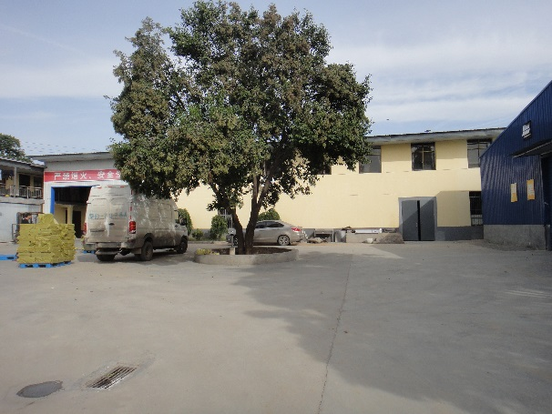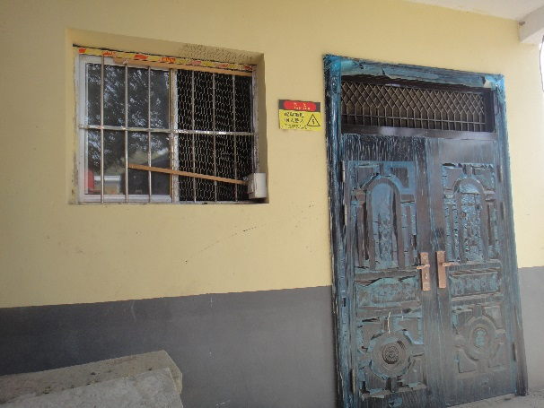
生产车间 配电室
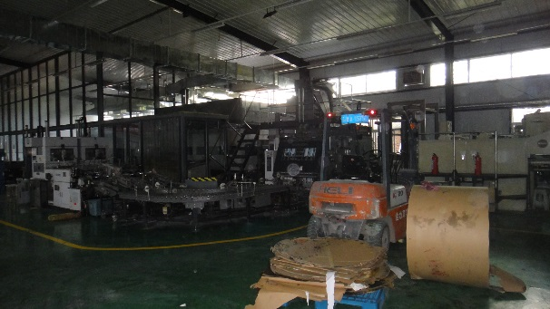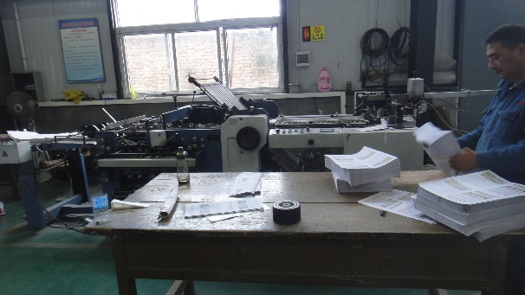
印刷机 装订机
图3-1 厂房及厂房内设备布置
3.2固体废物
本项目运营期产生的固体废物主要为生活垃圾、一般工业固废和危险废物。
⑴生活垃圾
根据现场调查，项目员工45人，生活垃圾产生量为24.75kg/d，4.95t/a，定期交由环卫部门清运处置。
⑵一般工业固废
项目运营期一般工业固体废物包括不合格原材料、印刷次品、废弃包装。根据建设单位提供资料，不合格纸张产生量为0.05t/a，印刷次品产生量为0.06t/a，废弃包装产生量为0.05t/a；项目一般工业固废集中收集，不合格纸张退回厂家，印刷次品和废弃包装定期外卖物资回收单位再利用。
⑶危险废物
项目危险废物主要包括废油墨、废油墨桶、废清洗剂桶、废抹布、废手套。
废油墨：根据建设单位提供资料，项目废油墨产生量为0.1t/a；根据《国家危险废物名录》（2016.8.1），废油墨属于HW12燃料、涂料废物，废物代码为900-299-12。
废油墨桶、废清洗剂桶：根据建设单位提供资料，项目废油墨桶、废清洗剂桶产生量为1t/a；根据《国家危险废物名录》（2016.8.1），废油墨桶属于HW49其他废物，废物代码为900-041-49。
废抹布、手套：根据建设单位提供资料，吸附油墨清洗废水的废抹布、手套产生量为1t/a，属于HW49其他废物，废物代码为900-041-49。
项目产生的危险废物统一集中、分类暂存于厂内危废库房，委托陕西新天地固体废物综合处置有限公司定期进行处理处置。
项目固体废物产生及排放情况见表3-2，固体废物暂存场所或设施见图3-2。
表3-2 项目固体废物产生及排放情况一览表
序号 | 污染物名称 | 属性 | 废物代码 | 产生量（t/a） | 排放量（t/a） | 处理处置方式
1 | 员工生活垃圾 | 生活垃圾 | / | 4.95 | 0 | 交由环卫部门清运
2 | 不合格纸张 | 一般工业固废 | / | 0.05 | 0 | 交由厂家回收
3 | 印刷次品 | 一般工业固废 | / | 0.06 | 0 | 外卖物资回收单位再利用
4 | 废弃包装 | 一般工业固废 | / | 0.05 | 0 | 外卖物资回收单位再利用
5 | 废油墨 | 危险废物 | 900-299-12 | 0.1 | 0 | 存放于危废库房，定期委托陕西新天地固体废物综合处置有限公司处置
6 | 废油墨桶、废清洗剂桶 | 危险废物 | 900-041-49 | 1 | 0 | 存放于危废库房，定期委托陕西新天地固体废物综合处置有限公司处置
7 | 废抹布、手套 | 危险废物 | 900-041-49 | 1 | 0 | 存放于危废库房，定期委托陕西新天地固体废物综合处置有限公司处置

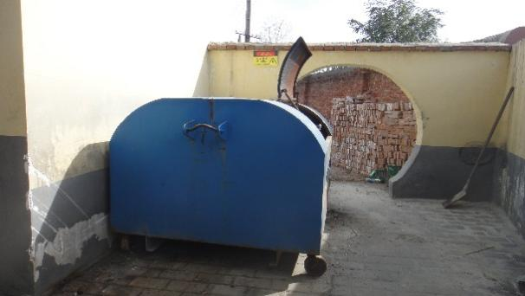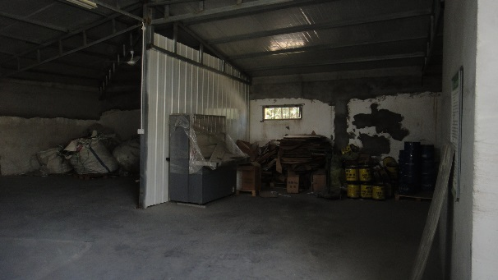
生活垃圾箱 一般固废暂存处
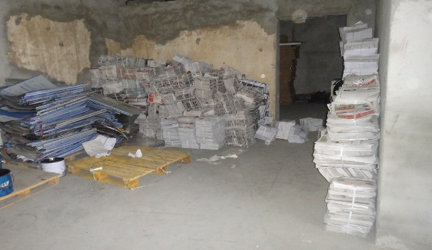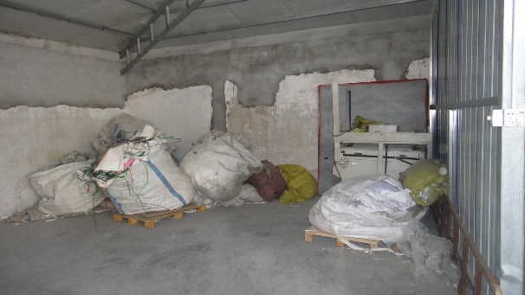
印刷次品 废弃包装
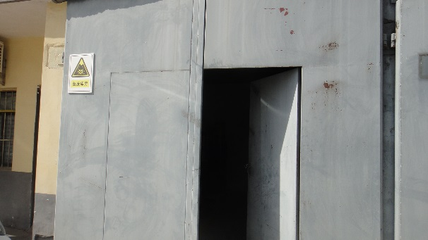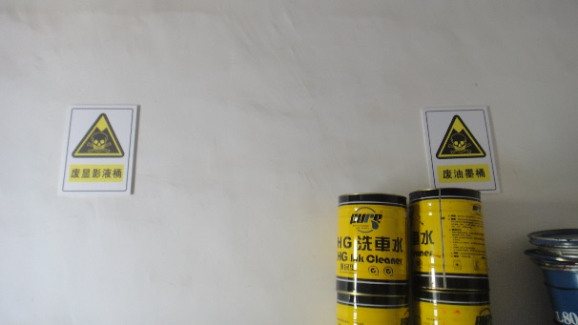
危废库房 废油墨桶及标识
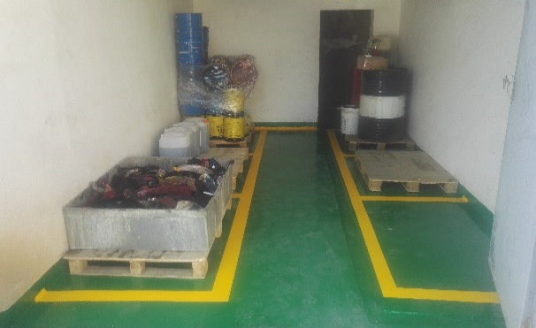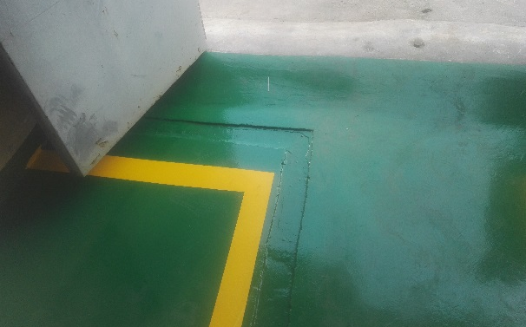
危废库房防渗地面 危废库房导流渠
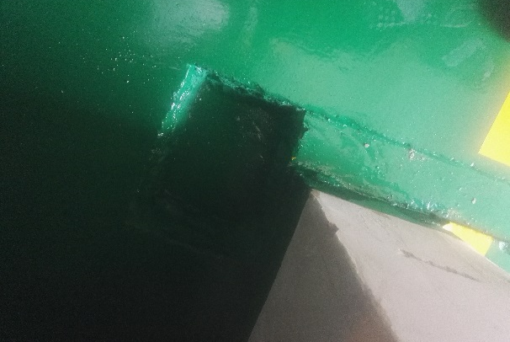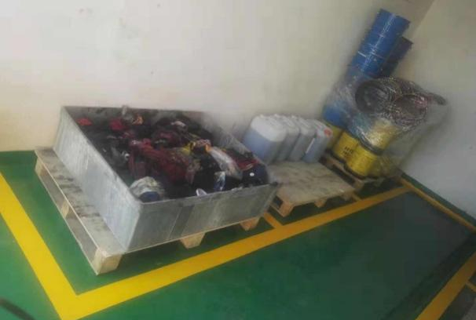
危废库房集液槽 废抹布、废手套
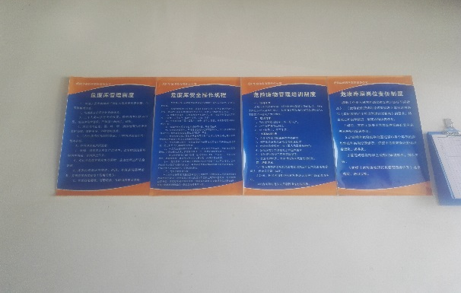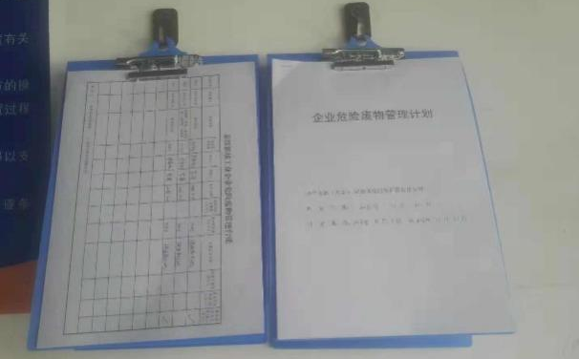
危废库房管理制度 危废管理计划及管理台账
图3-2 项目固体废物暂存区现场照片
3.3项目污染治理措施
项目运行过程中各项污染治理措施情况见表3-3。
表3-3 项目污染治理措施一览表
治理对象 |  | 环保治理措施
固体废物 | 生活垃圾 | 垃圾收集桶，环卫部门统一清运
固体废物 | 不合格纸张 | 交由厂家回收
固体废物 | 印刷次品、废气包装 | 外卖物资回收单位再利用
固体废物 | 废油墨、废油墨桶、废清洗剂桶、废抹布、手套 | 存放于危废库房，定期委托陕西新天地固体废物综合处置有限公司处置
噪声 | 设备 | 合理布局、室内安装、厂房隔声
3.4环保投资
根据项目实际建设情况，项目噪声防治、固体废物处理处置实际环保投资为15.5万元，见表3-4。
表3-4 项目环境保护投资表
序号 | 项目 |  | 内容 | 投资（万元）
1 | 噪声 | 设备噪声 | 隔声、减振、柔性连接设施等 | 3
2 | 固体废物 | 生活垃圾 | 移动式塑料垃圾桶若干、固定垃圾箱1个 | 1
2 | 固体废物 | 一般工业固废 | 一般工业固体废物暂存间1间 | 1
2 | 固体废物 | 危险废物 | 危废库房1间 | 10
2 | 固体废物 | 危险废物 | 专用盛装容器等 | 0.5
合计 |  |  |  | 15.5

表四
建设项目环境影响报告表主要结论及审批部门审批决定：
4.1环境影响评价主要结论
⑴本项目不属于《产业结构调整指导目录（2011年本）》（2013年修订）中的鼓励类、限制类和淘汰类项目，属于允许类；项目设备工艺及产品不属于《部分工业行业淘汰落后生产工艺装备和产品指导目录（2010年本）》；因此，本项目符合国家产业政策。
陕西省产业政策符合性分析：根据《陕西省限制投资类产业指导目录》（2007年本），本项目不属于限制投资类项目。因此，本项目建设符合陕西省的产业政策。
⑵主要环境影响
①噪声环境影响分析
经过合理布局、室内安装、建筑隔声等措施后，厂界噪声可满足《工业企业厂界环境噪声排放标准》（GB12348-2008）2类标准限值，不会对周围环境产生不良影响。
②固体废物环境影响分析
生活垃圾定期交由环卫部门清运处置；不合格纸张退回厂家，印刷次品和废弃包装定期外卖物资回收单位再利用；危险废物废油墨、废油墨桶、废清洗剂桶、废抹布、手套存放于为危废暂存区，定期委托陕西新天地固体废物综合处置有限公司进行处理；本项目产生的固体废物对周围环境影响较小。
⑶环境保护措施
噪声：合理布局、室内安装、建筑隔声。
固废：设一般固废暂存区，危废暂存区，固体废弃物分类暂存，合理处置。
⑷环境管理与监测计划
环境管理：制定完善的环境管理体系，设置完善的环境管理机构，接受当地环境管理部门的监督和指导。
监测计划：定期委托有资质单位对污染物进行监测，其中：废气，排气筒监测有组织排放非甲烷总烃，厂界上方向10m和下风向10m监测无组织排放非甲烷总烃；噪声监测厂界昼夜间噪声值，满足相应的控制标准。
⑸项目总投资500万元，其中环保投资约32万元，占项目总投资的6.4%。主要用于施工期废水、废气、固体废物、噪声以及生态环境恢复的治理，以减轻对环境的影响。
综上所述，项目建设符合现行国家及地方相关产业政策。项目已建成并投入运营，现场无施工期遗留环境问题；运营期对环境的影响主要为废气、废水和固废对环境的影响。本报告表从环境保护的角度，提出了有效、合理，技术上可行并易于实施的措施，可最大可能减免和防治项目带来的不利影响，使各污染物排放不会对周围环境质量产生不良影响。建设单位在全面落实本报告表中提出的各项环保管理和污染防治措施，确保污染防治设施正常运转，所排放污染物满足达标排放的要求，从满足环境质量目标角度，项目建设可行。
4.2 审批部门审批决定
经审查，现批复如下：
一、项目概况
该项目位于秦汉新城窑店街道办长电公路毛王村副9号，占地面积4600m²。主要建设印刷生产线一条，生产出版印刷，包装装潢印刷品，年耗6万令纸。项目总投资500万元，其中，环保投资32万元，占比6.4%。
依据2018年8月6日技术评审会形成的专家评审意见，该项目属已建成项目，项目内容的真实性和可靠性由环评编制单位和建设单位共同负责。在全面落实“报告表”提出的各项环境污染防治措施且稳定达标排放的前提下，从环境保护角度分析，我局原则上同意按照“报告表”中所列的地点性质、规模、环境保护措施进行项目建设。
二、项目建设期间及运行过程中应重点做好以下工作。
(一)项目在设计、施工及运营中，必须认真落实“报告表”中所提出的各项污染防治措施，严格执行建设项目环境保护“三同时”制度要求，确保各类污染物稳定达标排放。
(二)做好噪声污染防治。运营期间噪声主要来自于印刷机、模切机等设备。设备均放置在生产车间内，通过合理布局、厂房隔音等措施后，使噪声排放满足《工业企业厂界环境噪声排放标准》（GB12348-2008）中的2类标准。
(三)加强固体废物管理。固体废物主要有不合格原材料、印刷次品、废弃包装、生活垃圾、废油墨、废油墨桶、废清洗剂桶、废抹布、废手套等。不合格纸张退回厂家，印刷次品和废弃包装定期外卖物资回收单位再利用；生活垃圾定期交由环卫部门清运处置；废油墨、废油墨桶、废清洗剂桶、废抹布、废手套等危险废物，设置危废暂存间统一收集，交由有资质单位处置。
(四)设置专/兼职的环保管理人员对项目区内的各项环保设施运行情况进行管理检查，确保环保设备运转正常；推广和应用先进的环保技术和经验，最大限度降低污染物的排放量，达到环保要求。
三、项目建成后，须按规定程序实施竣工环境保护验收。
四、本批复自下达之日起，项目的性质、规模、地点、采用的防治污染措施及生态环境保护措施发生重大变动的，须重新报批环境影响评价文件。

表五
验收监测质量保证及质量控制：
本次竣工环境保护验收委托陕西金盾工程检测有限公司进行验收监测，验收监测期间从验收监测方法、使用的监测仪器、监测人员等方面进行了验收监测质量控制。
5.1监测分析方法
项目监测分析方法情况见表5-1。
表5-1 项目监测分析方法一览表
序号 | 监测项目 |  | 分析方法 | 方法标准号或方法来源 | 检出限
1 | 厂界噪声 | 等效连续A声级 | / | 《工业企业厂界环境噪声排放标准》（GB12348-2008） | /
5.2监测仪器
本项目各项监测所使用的监测仪器情况见表5-2。
表5-2 项目监测分析仪器一览表
序号 | 监测项目 |  | 使用仪器 | 型号 | 备注
1 | 厂界噪声 | 等效连续A声级 | 多功能声级计 | AWA6228+型 | 仪器编号：JDJC-YQ-034

5.3其他监测质量控制措施
依据《环境监测质量管理技术导则》(HJ 630-2011)，本次验收监测质量保证和质量控制的其他措施如下：
⑴ 现场工况依据《建设项目环境保护设施竣工验收监测技术要求（试行）》的相关规定，在达到设计能力75%以上情况下进行，项目验收监测工况情况见附件。
⑵ 噪声监测按照《工业企业厂界环境噪声排放标准》（GB 12348-2008）监测，噪声测量仪符合《声级计电声性能及测量方法》（GB 3785-1983）的规定。噪声监测前后分别用94.0dB(A)标准噪声源校准，差值≤0.5分贝，校准数据满足监测规范要求（详见表5-3）。
⑶ 所有监测人员持证上岗，严格按照本公司质量管理体系文件中的规定开展工作；所用监测仪器通过计量部门检定并在检定有效期内。
⑷ 各类记录及分析测试结果，按相关技术规范要求进行数据处理和填报，并进行三级审核。

表5-3 噪声统计分析仪现场校准结果
测量日期 |  | 校准声级 dB（A） |  |  |  | 备 注
 |  | 测前 |  | 测后 |  | 备 注
 |  | 测量值 | 示值差值 | 测量值 | 示值差值 | 备 注
10月15日 | 昼间 | 93.9 | 0.1 | 93.8 | 0.2 | 测量前、后校准值示值偏差≤0.5dB（A），测量数据有效。
10月15日 | 夜间 | 93.8 | 0.2 | 93.7 | 0.3 | 测量前、后校准值示值偏差≤0.5dB（A），测量数据有效。
10月16日 | 昼间 | 93.9 | 0.1 | 93.9 | 0.1 | 测量前、后校准值示值偏差≤0.5dB（A），测量数据有效。
10月16日 | 夜间 | 93.7 | 0.3 | 93.8 | 0.2 | 测量前、后校准值示值偏差≤0.5dB（A），测量数据有效。

表六
验收监测内容：
6.1验收监测期间的工况保证
在验收监测期间，要求咸阳华盛印务有限责任公司主体工程工况稳定、各项环保设施正常运行的情况下进行验收监测，若出现异常情况立即通知监测人员停止监测，以确保监测数据的有效性和准确性。
6.2污染物排放监测
6.2.1厂界噪声监测
为了解项目厂界噪声排放情况，本次竣工环境保护验收监测共布设监测点4个。监测点布置情况见表6-1和附图6-1。
表6-1 噪声监测点布设情况
编号 | 噪声类别 | 监测点位置 | 监测因子 | 监测频次
1 | 厂界噪声 | 东厂界 | 等效A声级 | 连续监测2天，每天昼夜各1次
2 | 厂界噪声 | 南厂界 | 等效A声级 | 连续监测2天，每天昼夜各1次
3 | 厂界噪声 | 西厂界 | 等效A声级 | 连续监测2天，每天昼夜各1次
4 | 厂界噪声 | 北厂界 | 等效A声级 | 连续监测2天，每天昼夜各1次
6.2.2 固体废物
项目所产生的固体废物的产生、处理及处置情况。
6.3 环境管理检查内容
根据项目环境影响评价报告表中的要求，对企业环境管理检查主要包括以下内容：
⑴环境管理制度、机构的建立情况；
⑵环保设施安装、运行及维护情况；
⑶环境监测计划执行情况。

表七
验收监测期间生产工况记录：
2018年10月15日～16日陕西金盾检测技术有限公司对本项目进行了竣工环境保护验收现场监测。在验收监测期间，该项目正常生产运行，运行负荷情况见表7-1。
表7-1 监测期间项目运行符合情况
日期 | 设计产量（张/d） | 实际产量（张/d） | 负荷（%）
2018年10月15日 | 300 | 240 | 80.0
2018年10月16日 | 300 | 241 | 80.33
项目验收期间实际生产能力达到设计产能的80%以上，且项目各环保设施均正常运行，满足验收工况要求。
验收监测结果：
本次竣工环境保护验收委托陕西金盾工程检测有限公司于2018年10月15日～16日对项目进行的污染物排放监测，咸阳华盛印务有限责任公司全自动印刷生产线建设项目验收监测结果如下，验收监测报告见附件。
7.1污染物排放监测结果
7.1.1 噪声监测结果
项目厂界噪声排放监测结果见表7-2。
表7-2 厂界噪声排放监测结果（单位：dB（A））
监测点位 |  | 2018.10.15 |  | 2018.10.16
 |  | 昼间 | 夜间 | 昼间 | 夜间
1# | 东厂界 | 53.2 | 42.1 | 53.5 | 42.3
2# | 南厂界 | 56.2 | 45.2 | 56.6 | 45.5
3# | 西厂界 | 54.8 | 43.7 | 54.5 | 43.5
4# | 北厂界 | 53.6 | 42.9 | 53.8 | 42.6
《工业企业厂界环境噪声排放标准》（GB12348-2008）中标准限值 |  | 60 | 50 | 60 | 50
达标情况 |  | 达标 | 达标 | 达标 | 达标
根据表7-1中的监测结果可知，企业厂界昼间噪声排放符合《工业企业厂界环境噪声排放标准》（GB12348-2008）中2类区环境噪声排放限值要求。
7.1.2固体废物监测结果
本项目运营期产生的固体废物主要为生活垃圾、一般工业固废和危险废物。
项目运营期一般工业固体废物包括不合格原材料、印刷次品、废弃包装。危险废物主要包括废油墨、废油墨桶、废清洗剂桶、废抹布、废手套。
根据现场调查核实，目前，企业产生的一般工业固体废弃物统一按照环评要求进行处置；危险废物在厂区内危废库房暂存，委托陕西新天地固体废物综合处置有限公司处置；生活垃圾经垃圾桶收集后由环卫部门定期清运。
项目危险废物贮存及危废库房建设情况与《危险废物贮存污染控制标准》（GB18597-2001）及其修改单的有关规定的符合性分析见表7-3。
表7-3 项目危险废物暂存符合性分析
序号 | 《危险废物贮存污染控制标准》（GB18597-2001）及其修改单的有关规定 | 项目实际建设情况 | 符合性分析
1 | 4.1所有危险废物产生者和危险废物经营者应建造专用的危险废物贮存设施，也可利用原有构筑物改造成危险废物贮存设施。 | 本项目生产过程中会产生危险废物，企业在员工宿舍楼1楼北侧设置了危废库房，面积约为10m²，用于暂存危险废物。 | 符合
2 | 4.3在常温常压下不水解、不挥发的固体危险废物可在贮存设施内分别堆放。 | 项目产生的废抹布、废手套等暂存于防渗容器中，其他危险废物分区堆放。分区情况见图3-2。 | 符合
3 | 4.4除4.3规定外，必须将危险废物装入容器内。 | 项目产生的废抹布、废手套暂存于危废库房内非密封容器内，废油墨装入专用塑料容器内暂存。 | 符合
4 | 4.7装载液体、半固体危险废物的容器内须留足够空间，容器顶部与液体表面之间保留100mm以上的空间。 | 项目装载液体废油墨的容器内留有至少100mm的空间。 | 符合
5 | 4.9盛装危险废物的容器上必须粘贴符合本标准附录A所示的标签。 | 从图3-2中可以看出，企业在危废库房内不同分区粘贴了标识，盛装危险废物的容器上粘贴了危险废物标签。 | 符合
6 | 5危险废物贮存容器  5.1应当使用符合标准的容器盛装危险废物。  5.2 装载危险废物的容器及材质要满足相应的强度要求。  5.3装载危险废物的容器必须完好无损。  5.4盛装危险废物的容器材质和衬里要与危险废物相容。 | 本项目需要盛装的危险废物有废油墨、废抹布、废手套。根据现场调查，废油墨盛装于可密封塑料桶内，废抹布、废手套放置于专用不锈钢槽内，均完好无损，满足强度要求，与所贮存危险废物相容。 | 符合
7 | 6.2危险废物贮存设施（仓库式）的设计原则  6.2.1地面与裙脚要用坚固、防渗的材料建造，建筑材料必须与危险废物相容。 | 项目危废库房地面采用水泥底面+涂刷环氧树脂地面，环氧树脂为防腐蚀材料，与项目产生的危险废物相容。 | 符合
8 | 6.2.4用以存放装载液体、半固体危险废物容器的地方，必须有耐腐蚀的硬化地面，且表面无裂隙。 | 项目危废库房地面采用水泥底面，表面涂刷环氧树脂涂层，环氧树脂为防腐蚀材料，涂层表面无裂隙。 | 符合
9 | 6.2.5应设计堵截泄漏的裙脚，地面与裙脚所围建的容积不低于堵截最大容器的最大储量或总储量的1/5。 | 项目裙脚环氧树脂涂层高度150mm，地面与裙脚所围建的容积约1.5m³。项目危废库房内最大液体容器的最大储量为0.05m³，总储量约0.3m³，因此，地面与裙脚所围建的容积大于堵截最大容器的最大储量，大于总储量的1/5（0.06m³）。 | 符合
10 | 6.3危险废物的堆放  6.3.1基础必须防渗，防渗层为至少1m后黏土层（渗透系数≤10⁻⁷cm/s），或2mm厚高密度聚乙烯，或至少2mm厚的其他人工材料，渗透系数≤10⁻¹⁰cm/s。 | 危废库房地面采用水泥硬化地面+环氧树脂涂层，环氧树脂涂层厚度2mm。 | 符合
11 | 6.3.3衬里放在一个基础或底座上。 | 项目危废库房内危险废物暂存容器均放置于底座上。 | 符合
12 | 6.3.6在衬里上设计、建造浸出液收集清除系统。 | 危废库房内设有导流渠、集液槽。 | 符合
13 | 6.3.9危险废物堆放要防风、防雨、防晒。 | 项目所产生的危险废物均放置于危险库房内，符合防风、防雨、防晒的要求。 | 符合
7.2环境管理检查结果
⑴ 咸阳华盛印务有限责任公司制定了专门的环保制度，指派专门负责环保管理人员，危险废物厂区内暂存由企业负责储存及管理，由陕西新天地固体废物综合处置有限公司代为处置。
⑵ 项目验收监测期间，经检查，各环保设施运转正常。
⑶ 企业计划在运行过程中，根据环境影响报告表中的要求，委托有资质单位对污染物进行监测。
企业管理制度见图7-1。
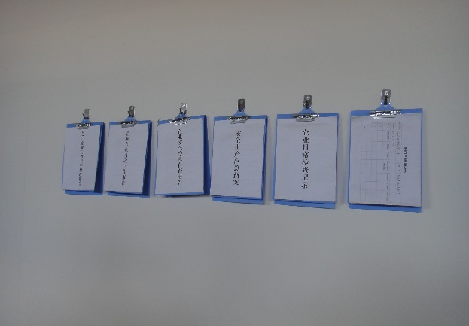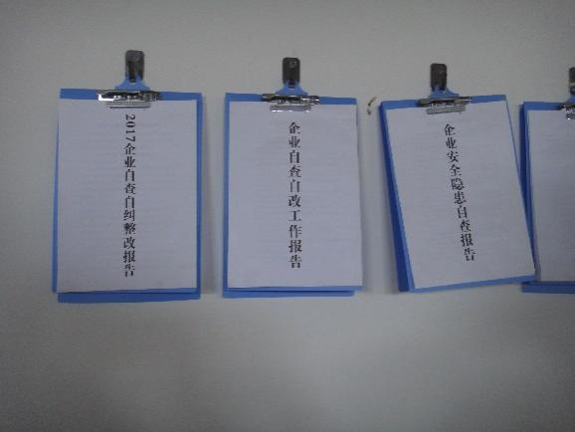
图7-1 企业管理制度

表八
验收监测结论：
本项目位于西咸新区秦汉新城窑店街道办长电公路毛王村副9号，占地面积4600m²，主要建设内容包括生产车间、原料存放区、办公楼、员工宿舍、危废库房等。项目设计生产规模为宣传彩页、册1000万张/a、标签类4000万枚/a、表格稿子类1000万本/a。项目实际总投资500万元，其中噪声防治及固体废物处理处置环保投资15.5万元，占总投资的3.1%。
⑴噪声
由噪声监测结果表明：验收监测期间，该建设项目厂界四周各监测点昼间、夜间噪声均符合《工业企业厂界环境噪声排放标准》（GB 12348-2008）表1中2类区标准要求。
⑵固体废弃物检查结果
本项目运营期产生的固体废物主要为生活垃圾、一般工业固废和危险废物。
生活垃圾分类收集后定期交由环卫部门清运处置。
项目运营期一般工业固体废物包括不合格原材料、印刷次品、废弃包装。集中收集，不合格纸张退回厂家，印刷次品和废弃包装定期外卖物资回收单位再利用。
项目危险废物主要包括废油墨、废油墨桶、废清洗剂桶、废抹布、废手套，暂存于危废库房，定期委托陕西新天地固体废物综合处置有限公司处置。
综上所述，咸阳华盛印务有限责任公司全自动印刷生产线建设项目在运营阶段执行了国家和地方环保法规、规章和环境保护部、环评报告、环评批复文件中对于建设项目环境保护工作的各项要求。依据验收监测期间环保设施运行情况及环境管理情况，该项目基本符合建设项目环境保护验收的条件，厂界噪声达标排放，固体废物得到有效处置，建议通过竣工环境保护验收。

